Bab 2 | Query Dasar MYSQL

Untuk memulai bab ini, perlu adanya database classicmodels yang dimana akan kita digunakan pada bab ini, berikut link untuk mendownload database classicmodels : MySQL Sample Database (mysqltutorial.org)

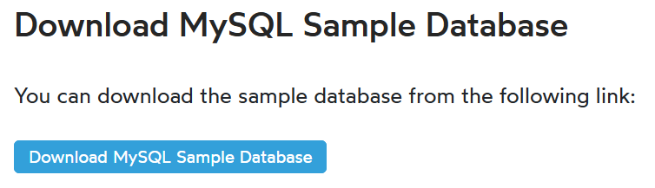

Tekan tulisan yang berwarna biru pada website tersebut, otomatis akan mendownload database.

Setelah itu, silahkan buka HeidiSQL, kemudian buka file yang sudah didownload. Langkah terakhir silahkan run/jalankan file tersebut di dalam HeidiSQL. Database classicmodels siap digunakan.

Pada bab ini kita akan mempelajari tentang query dasar MYSQL, mencakup cara mendapatkan data dari database, bagaimana menyeleksi data yang didapatkan, bagaimana cara mengurutkan data, dll.

ERD CLASSIC MODELS: `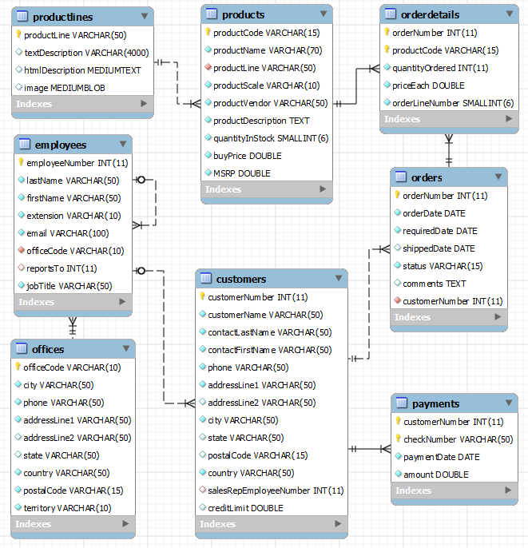

2.1 SELECT
Klausa SELECT merupakan klausa yang berfungsi untuk mengambil atau mendapatkan data dari database yang disebut record. Klausa ini wajib ada pada setiap query yang bertujuan untuk mengambil atau mendapatkan data. Berikut contoh syntax dari SELECT :
SELECT nama_kolom FROM nama_tabel;

Kita ingin melakukan query untuk mengambil atau mendapatkan kolom country saja pada tabel customers tersebut. Berikut query dan output-nya :
SELECT country FROM customers;

Output :
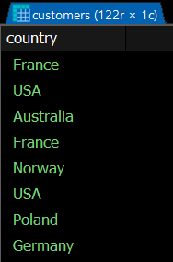
Untuk menyeleksi lebih dari satu kolom, maka kita bisa memisahkan nama - nama kolom dengan tanda koma (,). Selain itu, kita juga bisa memberikan alias pada kolom untuk mengubah nama kolom tersebut (menggunakan AS atau langsung tanda kutip 1(‘ ’) maupun kutip 2(“ ”)). Berikut contoh query untuk menampilkan kolom country dan customerNumber :
SELECT country, customerNumber AS 'No.customer'
FROM customers;

Output :
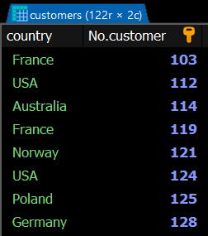

Perhatikan bahwa walaupun pada tabel customers diawal tadi, urutan kolom customerNumber berada di kolom pertama sebelum kolom country, namun pada output di atas, kolom yang berada pada urutan pertama adalah kolom country. Karena pada query, kolom pertama yang dituliskan merupakan kolom pertama atau paling kiri ditampilkan pada output.
Untuk mendapatkan semua kolom dari satu tabel, kita tinggal menuliskan * pada statement SELECT sebagai pengganti nama kolom. Contoh :
SELECT * FROM customers;

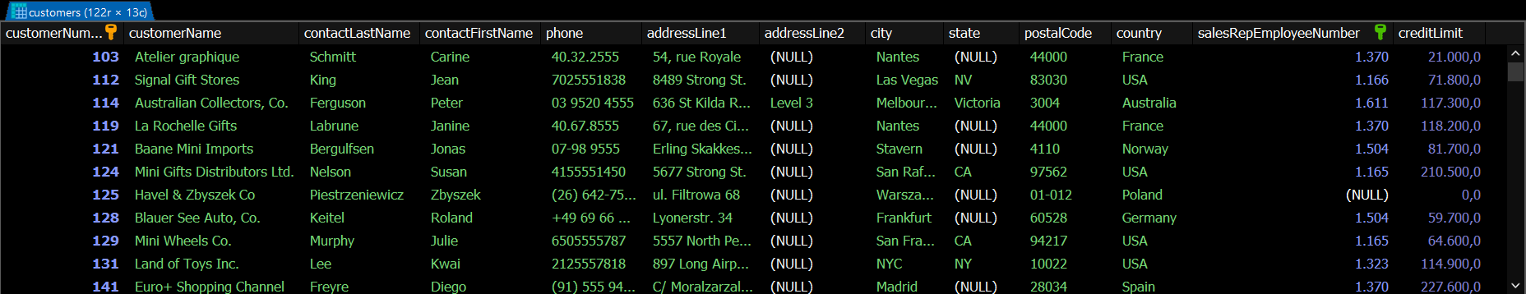

2.2 WHERE
Perintah WHERE digunakan untuk mendapatkan data yang memenuhi kriteria/kondisi tertentu. Klausa WHERE bekerja seperti kondisi if dalam bahasa pemrograman. Klausa ini akan mempengaruhi output yang keluar dari perintah SELECT dimana hanya baris yang kondisi/kriteria-nya memenuhi saja yang dikembalikan.
Berikut contoh syntax dari perintah SELECT - WHERE :
SELECT nama_kolom FROM nama_tabel WHERE kondisi;

Contoh query SELECT-WHERE untuk mendapatkan baris apa saja pada tabel customers yang berasal dari France (kolom country bernilai France) :
SELECT * FROM customers WHERE country = 'France';

Output :
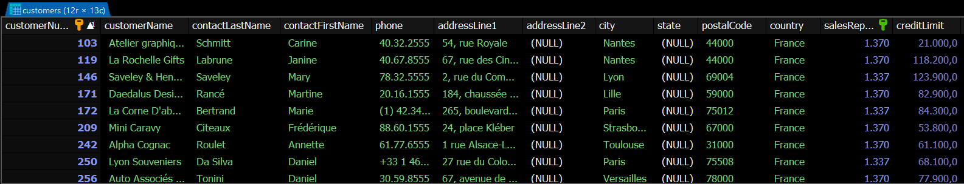

Pada output diatas, data yang ditampilkan dari tabel customers hanya yang berasal dari negara/country = France.
Berikut daftar operator perbandingan yang dapat digunakan pada klausa WHERE, misalkan A = 5 dan B = 10
Operator | Deskripsi | Tipe Data | Output dengan operand A dan B
= | Mengecek jika nilai dari dua operand sama atau tidak, jika sama maka kondisi akan menjadi true | Numerik, String | (A = B) bernilai false
!= atau <> | Mengecek jika nilai dari dua operand tidak sama, maka kondisi akan menjadi true  begitupun sebaliknya. | Numerik, String | (A != B) bernilai true
> | Mengecek jika nilai dari operand sebelah kiri lebih  besar dari sebelah kanan, jika benar maka kondisi akan bernilai true | Numerik | (A > B) bernilai false
< | Mengecek jika nilai dari operand sebelah kiri lebih  kecil dari sebelah kanan, jika benar maka kondisi akan bernilai true | Numerik | (A < B) bernilai true
>= | Mengecek jika nilai dari operand disebelah kiri lebih besar atau sama dengan nilai dari sebelah kanan, jika iya maka kondisi bernilai true | Numerik | (A >= B) bernilai false
<= | Mengecek jika nilai dari operand disebelah kiri lebih kecil atau sama dengan nilai dari sebelah kanan, jika iya maka kondisi bernilai true | Numerik | (A <= B) bernilai true

Tak hanya jenis operator perbandingan saja yang terdapat pada klausa WHERE tetapi terdapat juga beberapa operator lainnya yang akan dibahas di bab selanjutnya.

2.3 ORDER BY
ORDER BY digunakan untuk mengurutkan data berdasarkan satu atau lebih kolom, jika kolom tersebut bertipe data String maka akan diurutkan berdasarkan alphabet (A-Z atau Z-A). Secara default data diurutkan secara menaik (ascending), namun kita juga bisa mengurutkan data secara menurun (descending).
Berikut syntax SELECT-ORDER BY :
SELECT * FROM nama_tabel ORDER BY nama_kolom_urut;

Untuk menggunakan jenis urutan tertentu, kita bisa menambahkan keyword ASC (menaik) atau DESC (menurun) di belakang nama_kolom_urut. Misalkan kita ingin mendapatkan semua data pada tabel customers tapi datanya secara menurun berdasarkan kolom customerNumber :
SELECT * FROM customers ORDER BY customerNumber DESC;
Output :
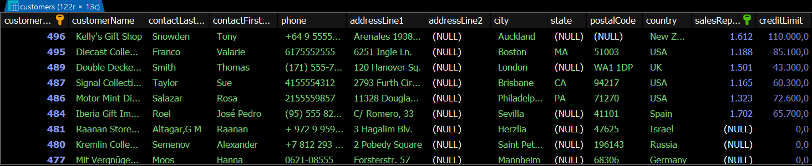
Sebaliknya, jika menggunakan keyword ASC, maka pada kolom customerNumber tampil secara menaik. Berikut contoh query dan output-nya :
SELECT * FROM customers ORDER BY customerNumber ASC;
Output :
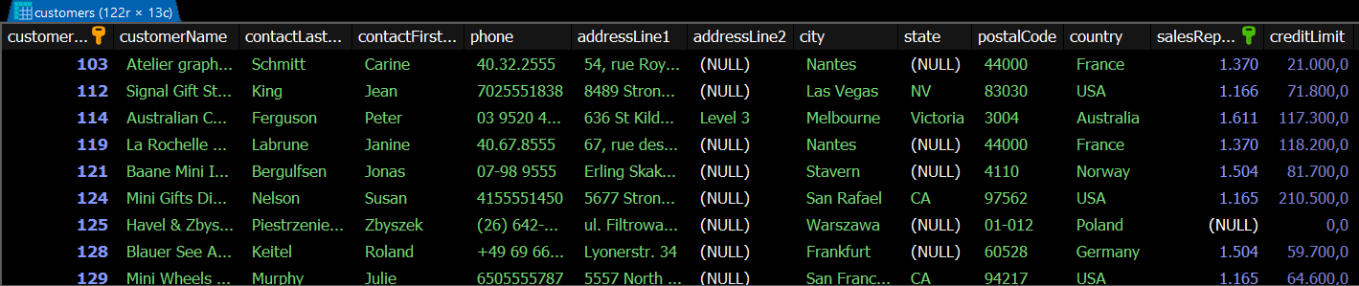

2.4 LIMIT
Klausa LIMIT digunakan untuk membatasi jumlah baris dari data yang didapatkan. Contoh syntax LIMIT :
SELECT nama_kolom FROM nama_tabel LIMIT jumlah_baris;
Contoh query untuk mendapatkan 5 data pertama dari tabel customers:
SELECT * FROM customers LIMIT 5;

Output :
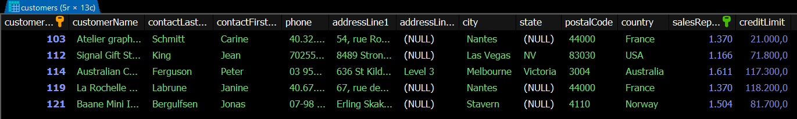

Pada klausa LIMIT kita juga bisa mendefinisikan offset atau dari baris mana klausa LIMIT akan dijalankan. Berikut contoh syntax dari SELECT-LIMIT dengan offset:
SELECT nama_kolom FROM nama_tabel
LIMIT offset, jumlah_baris;

Contoh query untuk mendapatkan 5 data dari tabel customers dari baris 3 (offset = 3 – 1 = 2) :
SELECT * FROM customers LIMIT 2, 5;

Output :
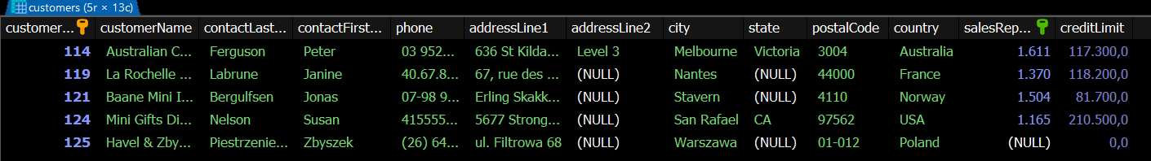

Output dari query diatas tetap membatasi lima (5) baris namun dimulai dari baris ke-3.

2.5 DISTINCT
Klausa DISTINCT ini digunakan untuk mendapatkan data yang unik dari suatu kolom, artinya jika pada satu kolom terdapat nilai yang sama atau identik, maka hanya akan diambil satu nilai dan sisanya akan diabaikan. Contoh syntax dari DISTINCT :
SELECT DISTINCT nama_kolom FROM nama_tabel;
Misalnya kita ingin mendapatkan jobTitle apa saja yang ada pada tabel employees berikut :
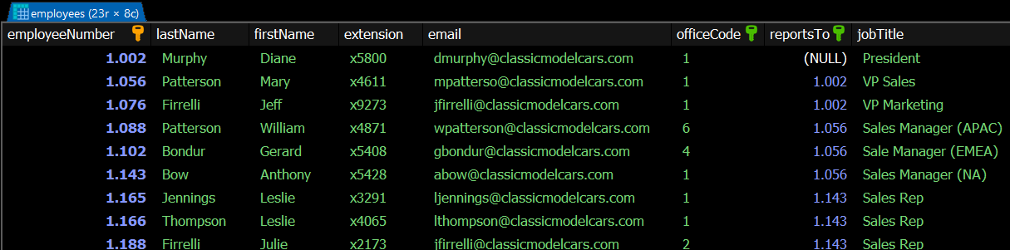

Contoh query dan output-nya :
SELECT DISTINCT jobTitle FROM employees;

Output :
